EJEMPLOS SOBRE LENGUAJE FORMAL E INFORMAL

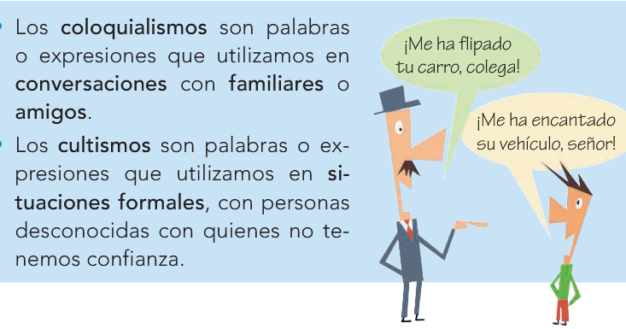

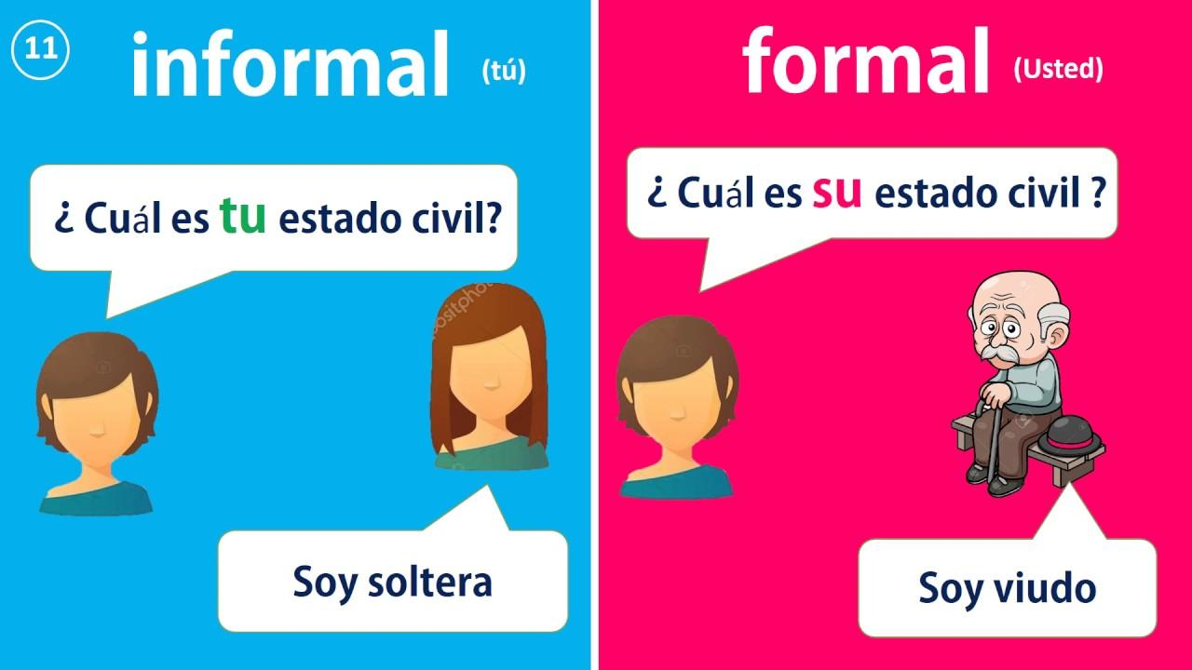

Existen diferencias entre el lenguaje informal y formal. ¿Por qué a veces hablamos diferente? No se habla de la misma forma con personas que conoces y tienes confianza, que con personas que no conoces o que les tienes respeto, como una persona mayor o tu jefe/a por ejemplo.
https://youtu.be/v9AFFj6xfl4

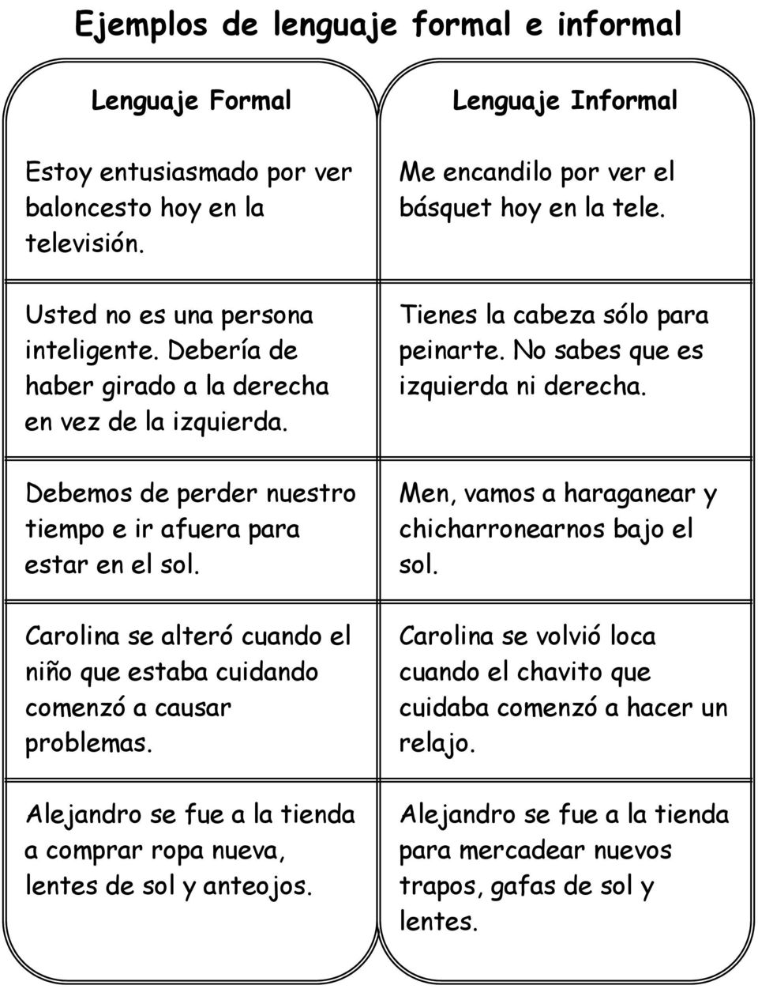

PALABRAS COLOQUIALES:
